Портфолио аспиранта
- Кубанова Анастасия Николаевна
Место работы: ТГПУ им. Л.Н. Толстого с 2019 года, рабочая комната: 416.
Должность: младший научный сотрудник.
Окончила: НИТУ МИСиС в 2014.
Место обучения в аспирантуре: ИСМАН им. А.Г. Мержанова.
Обучение в аспирантуре: 2020-2024 год.

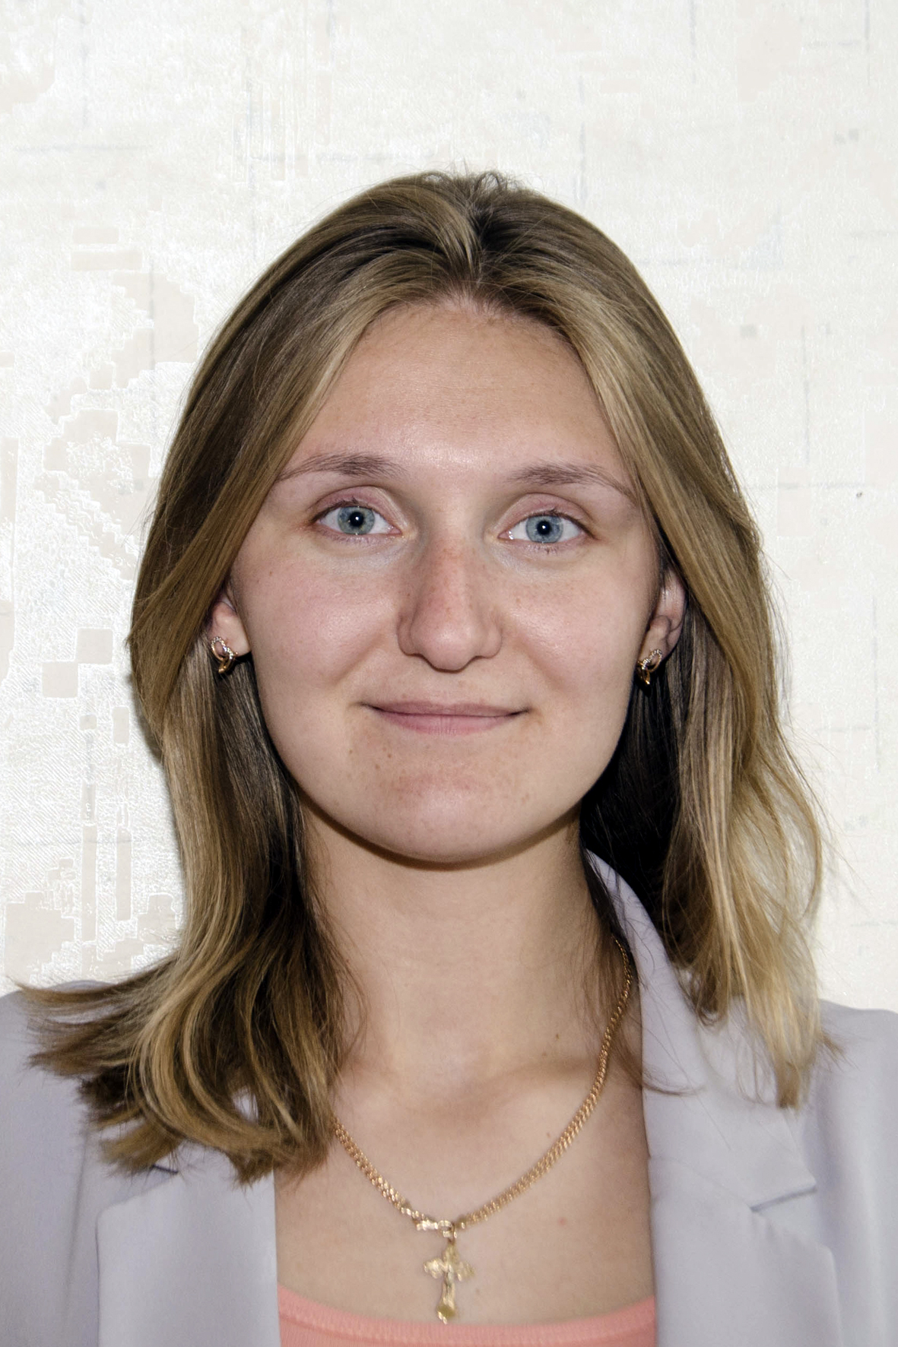 | Научный руководитель: д.т.н., зам. директора ИСМАН Санин Владимир Николаевич  Тема работы: “Разработка технологии получения литого высокочистого хрома и сплавов с его высоким содержанием методом центробежной СВC-металлургии”.  Научные интересы: СВС, горение, порошковая металлургия, литье, сфероидизация.  Рабочий телефон: +7 905 625-27-29  e-mail: chupeychik@mail.ru
- Учебная работа: английский язык, история философии науки, педагогика
- Научно-исследовательская работа: договор № 963 / 21 «Исследование влияния химико-технологических параметров синтеза, литого высокочистого хрома методами центробежной СВС-металлургии и наработка опытной партии для экспериментальной апробации».
- Педагогическая работа
- Научные публикации и участие в конференциях

Публикации:
1. Firsov D., Dyakov A., Akhatov I., Evlashin S., Zhilyaev A., Sergeev S., Dudin A., Kubanova A., Alekseev A., Martynov D. The effect of the parameters of the powder bed fusion process on the microstructure and mechanical properties of Cr-Fe-Co-Ni medium-entropy alloys // Intermetallics, 2020, T. 116, с. 1-8.
2. И.С. Кончакова, А.Н. Кубанова, А.Е. Гвоздев. О математическом моделировании литейных процессов при получении отливок из сплавов черных и цветных металлов (научная статья) Алгебра, теория чисел и дискретная геометрия: современные проблемы, приложения и проблемы истории: Материалы XVIII Международной конференции, посвящённой 100-летию со дня рождения профессоров Б. М. Бредихина, В. И. Нечаева и С. Б. Стечкина. — Тула: ТГПУ им. Л. Н. Толстого, 2020. – С. 302-304.
3. А.Н. Кубанова, И.С. Кончакова, А.Е. Гвоздев. Математическое моделирование металлургических процессов (научная статья) Алгебра, теория чисел и дискретная геометрия: современные проблемы, приложения и проблемы истории: Материалы XVIII Международной конференции, посвящённой 100-летию со дня рождения профессоров Б. М. Бредихина, В. И. Нечаева и С. Б. Стечкина. – Тула: ТГПУ им. Л. Н. Толстого, 2020. – С. 309-313.
4. Кубанова А.Н. Получение оптимальной формы порошков молибдена плазменной сфероидизацией (тезисы научной конференции) Физикохимия и технология неорганических материалов: материалы «ХVII Российская ежегодная конференция молодых научных сотрудников и аспирантов». Москва. 10 – 13 ноября 2020 г. / Сборник трудов. – М: ИМЕТ РАН, 2020. – С. 179-180.
5. Кубанова А.Н. Влияние плазменной сфероидизации на физические свойства порошка вольфрама (научная статья) Прогрессивные литейные технологии: труды конференции под редакцией проф. В.Д. Белова и доц. А.В. Колтыгина - М.: Издательство, 2020. – С. 426-428.
6. Кубанова А.Н. Гвоздев А.Е., Кончакова И.С., Колмаков А.Г. Влияние плазменной сфероидизации на физические свойства порошка молибдена (тезисы научной конференции) Функциональные наноматериалы и высокочистые вещества: материалы VIII Международная конференция с элементами научной школы для Молодежи . Суздаль. 5-9 октября 2020 г./ Сборник материалов. – М: ИМЕТ РАН, 2020. – С. 227-229.
7. А.Н. Кубанова, В.Н. Санин, Д.А. Мартынов, В.И. Юхвид. Синтез литого высокочистого Cr методами центробежной СВС-металлургии. Тезисы XV Всероссийского симпозиума по горению и взрыву, Москва, 2020. Том II. стр. 144-146. ISBN 978-5-6044508-1-9.
8. Кубанова А.Н., Икорников Д.М., Получение высокочистого хрома методами СВС-металлургии. Материалы тезисов Международной научной конференции студентов, аспирантов и молодых ученых «Ломоносов-2021», секция «Химия» - М.: Издательство «Перо» 2021 г. – 8 МБ. с. 461 (Электронное издание) ISBN 978-5-00189-092-8.
9. А.Н. Кубанова, А.Е. Гвоздев. История развития порошковой металлургии и ее применение в современных технологиях // Чебышевский сборник, 2021, т. 22, вып. 2, с. 437-448. ISSN 2226-8383.

Доклады на конференциях:

1. А.Н. Кубанова, В.Н. Санин, Д.А. Мартынов, В.И. Юхвид. Синтез литого высокочистого Cr методами центробежной СВС-металлургии. XV Всероссийский симпозиум по горению и взрыву. РАН, Москва, 29 ноября – 4 декабря, 2020 г. ISBN 978-5-6044508-1-9.
2. Кубанова А.Н. Актуальные проблемы научного и кадрового потенциала технологического образования, перспективы развития и инструменты роста. Материалы XIX Всероссийской научно-практической конференции с международным участием «Технолого-экономическое образование: достижения, инновации, перспективы», Тула, 9-10 февраля 2021 г.
3. Кубанова А.Н., Икорников Д.М. Получение высокочистого хрома методами СВС-металлургии, Международная научная конференция студентов, аспирантов и молодых ученых «Ломоносов-2021», секция «Химия», Москва, 12-23 апреля, 2021 г. Сборник трудов, ISBN 978-5-00189-092-8.
4. Кубанова А.Н. Современные подходы в образовательном процессе как средства профессиональной самореализации педагога. Материалы Международной научно-практической конференции «Самореализация педагога в условиях единого образовательно-профессионального пространства», Беларусь, г. Гродно, 27 апреля 2021 г.

